Guía de Trabajo 4° Básico
Ciencias Naturales – Educación Física
Semana 11

O.A (Ciencias): Reconocer los factores bióticos de la zona litoral chilena.

O.A (Ed. Física): Realizar actividades lúdicas enfocadas en sus capacidades físicas en un ambiente seguro.
Padres y apoderados, dentro de sus posibilidades, solicito enviar al correo cienciasnaturales.cnt@gmail.com, fotos sobre el avance de los estudiantes en las guías/trabajos de ciencias con nombre del estudiante y su curso, de la semana 11. Atentamente Profesor Matías.

¡Manos a la obra!
Vas a realizar junto a tu familia fichas descriptivas de 3 aves costeras que podamos encontrar en las costas de Algarrobo y El quisco y sobre 3 plantas acuáticas que podamos encontrar en ríos, lagos o el mar (pueden usar el ejemplo a continuación). El formato a seguir es el siguiente:
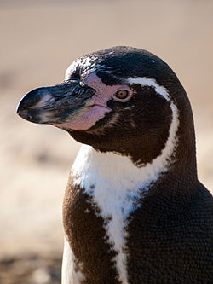
Nombre común: Pingüino de Humbodt, pajaro niño.
Nombre científico: Spheniscus humboldti
Características: Aves no voladoras, que habitan parte de Chile, se alimentan de peces, son una especie en peligro de extinción

La actividad se realiza en el cuaderno.
Puedes pegar recorte o dibujar.

Estimados Padres y Apoderados:
Como parte del proceso de aprendizaje, es necesario para los profesores conocer el avance de sus estudiantes, para así poder conocer qué dificultades están teniendo y resolver cómo ayudarlos a alcanzar los objetivos.
Es por esta razón que solicito, en la medida de lo posible, hacer llegar las Guías de Trabajo realizadas hasta el momento, por medio de fotografías a mi correo electrónico educacionfisica.cnt@gmail.com indicando en el “asunto” nombre y curso.
1.- Ya aprendimos la diferencia entre actividad física y deporte. En las siguientes imágenes tenemos estudiantes practicando actividad física(o jugando) y otros practicando deportes.
- Pinta de color azul los estudiantes que estén realizando actividad física.
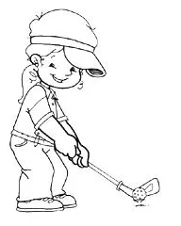
- Pinta de color verde los estudiantes que estén realizando deporte.
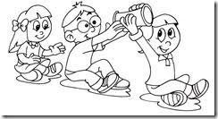
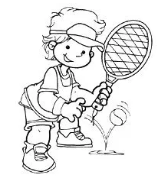

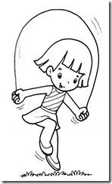
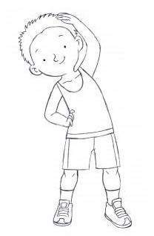


2.- Es momento de moverse, invita a un adulto a acompañarte en las actividades (tomar agua siempre que tu desees).
A.- Realiza estiramientos y movilidad articular antes de comenzar (15 segundos cada imagen 2 veces).
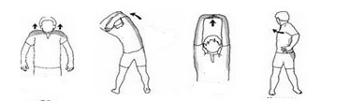
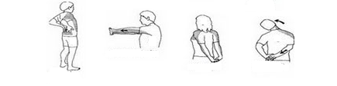

B.- Actividad física moderada
Realizarás 4 estaciones en tu hogar donde debes incorporar:
1.- Trote de 4 – 6 minutos a intensidad baja. (Sino cuento con espacio puedo bailar la misma cantidad de tiempo).

2.- Trabajo de fuerza: Realizar 4 – 6 flexiones de brazos

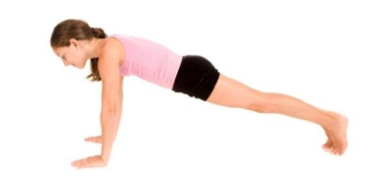
3.- Trabajo de resistencia: Posición plancha 20 – 40 segundos

4.- Con una pelota o calcetín lanzar a un recipiente 5 veces (desde 5 metros)
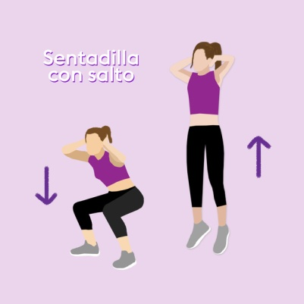
Por cada error de lanzamiento debo realizar 3 sentadilla con salto

Realizar este trabajo 3 veces tomando todos los descansos que desees.
Recuerda hidratarte libremente con agua.

Importante: Esta guía es fundamental para el desarrollo integral del estudiante; te invito a revisar otras actividades en nuestra plataforma de instagram tallerescnt (recuerda enviar en mensaje nombre del alumno y curso para ser aceptado).

